1. a. Los árboles B son árboles multicamino que deben estar completamente balanceados, con todas las hojas en un mismo nivel.

b. El orden m es la cantidad máxima de hijos que tienen los nodos del árbol. Cada nodo tiene como máximo m hijos y como mínimo m/2 hijos.

c. Que los árboles están completamente balanceados, significa que

se garantiza eficiencia en los algoritmos de búsqueda, inserción y

eliminación, esto debe a que mantienen todos los niveles lo más llenos posibles y con todas las hojas al mismo nivel.

d. Insertamos A,C,G,N:



Insertamos H:



Dividimos:

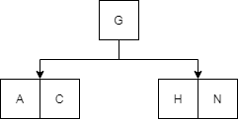

Insertamos E, K, Q:

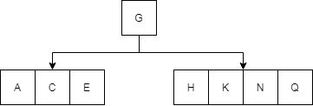

Insertamos M:

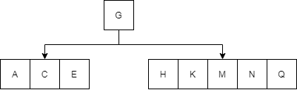

Dividimos:

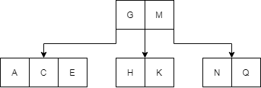

Insertamos F, L, Q, W:

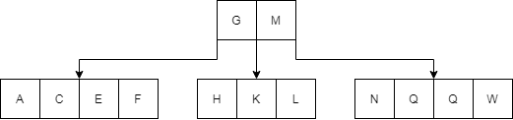

Insertamos Z:

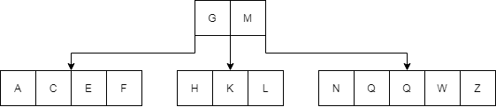

Dividimos:

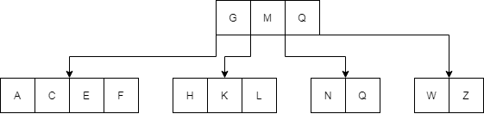

Insertamos D:

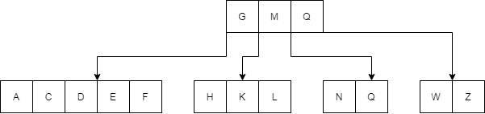

Dividimos:

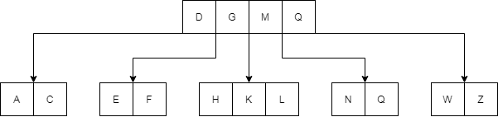

Insertamos P, R, X:

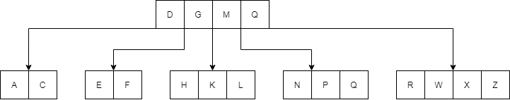

Insertamos Y:

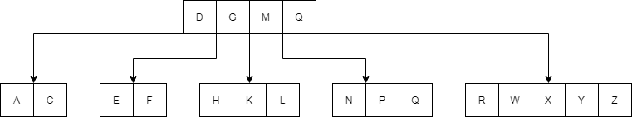

Dividimos:

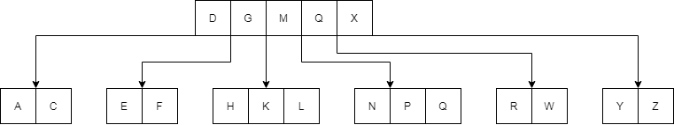

Dividimos nuevamente:

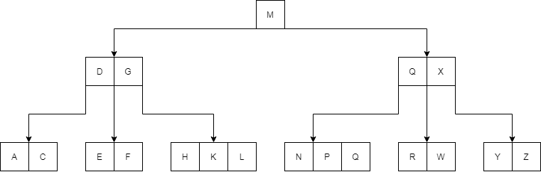

Insertamos S:

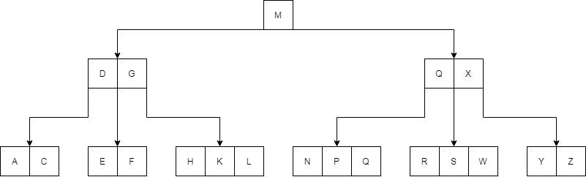

e. Se dice que el árbol B se resiste a crecer porque al insertar un nuevo elemento se prefiere llenar los nodos ya existentes antes que crear nodos nuevos debajo, y al crear nodos, lo hace siempre añadiendo una nueva raíz.